
Βύρωνας 31/8/2020
ΣΥΛΛΟΓΟΣ ΕΚΠΑΙΔΕΥΤΙΚΩΝ Π.Ε.
ΒΥΡΩΝΑ - ΚΑΙΣΑΡΙΑΝΗΣ – ΠΑΓΚΡΑΤΙΟΥ
«ΡΟΖΑ ΙΜΒΡΙΩΤΗ»

Κωνσταντιλιέρη και Ερυθραίας - Βύρωνας

Web: sylimvrioti.gr e-mail: sylbox@sylimvrioti.gr
ΠΛΗΡ.: Δριμάλα Θεοδώρα – Κοπριτέλης Απόστολος
ΤΗΛ.: 6983117770 σχ. 76.62.883 – 6974732346 σχ. 7651841
Αριθ. Πρωτ.: 212
ΠΡΟΣ: Μέλη μας
ΚΟΙΝ.: Ενώσεις Συλλόγους Γονέων, ΔΟΕ, Υπ. Παιδείας, Α΄ Δνση…ΜΜΕ

169ο Ενημερωτικό

ΣΕ ΤΕΤΟΙΑ ΠΟΛΥΧΡΩΜΑ ΤΣΙΓΚΙΝΑ ΚΟΥΤΙΑ 36 τ.μ. (μαζί με κουζίνα και wc) ΘΑ ΣΤΕΓΑΣΟΥΝ ΠΑΙΔΙΑ ΚΑΙ ΝΗΠΙΑΓΩΓΟΥΣ ΣΤΗΝ ΚΑΙΣΑΡΙΑΝΗ! ΕΤΣΙ ΘΑ ΕΦΑΡΜΟΣΟΥΝ ΤΗ ΔΙΧΡΟΝΗ ΠΡΟΣΧΟΛΙΚΗ ΑΓΩΓΗ!
ΑΥΤΑ ΕΙΝΑΙ ΤΑ ΠΟΛΥΔΙΑΦΗΜΙΣΜΕΝΑ ΚΟΝΤΕΙΝΕΡ ΤΟΥΣ!

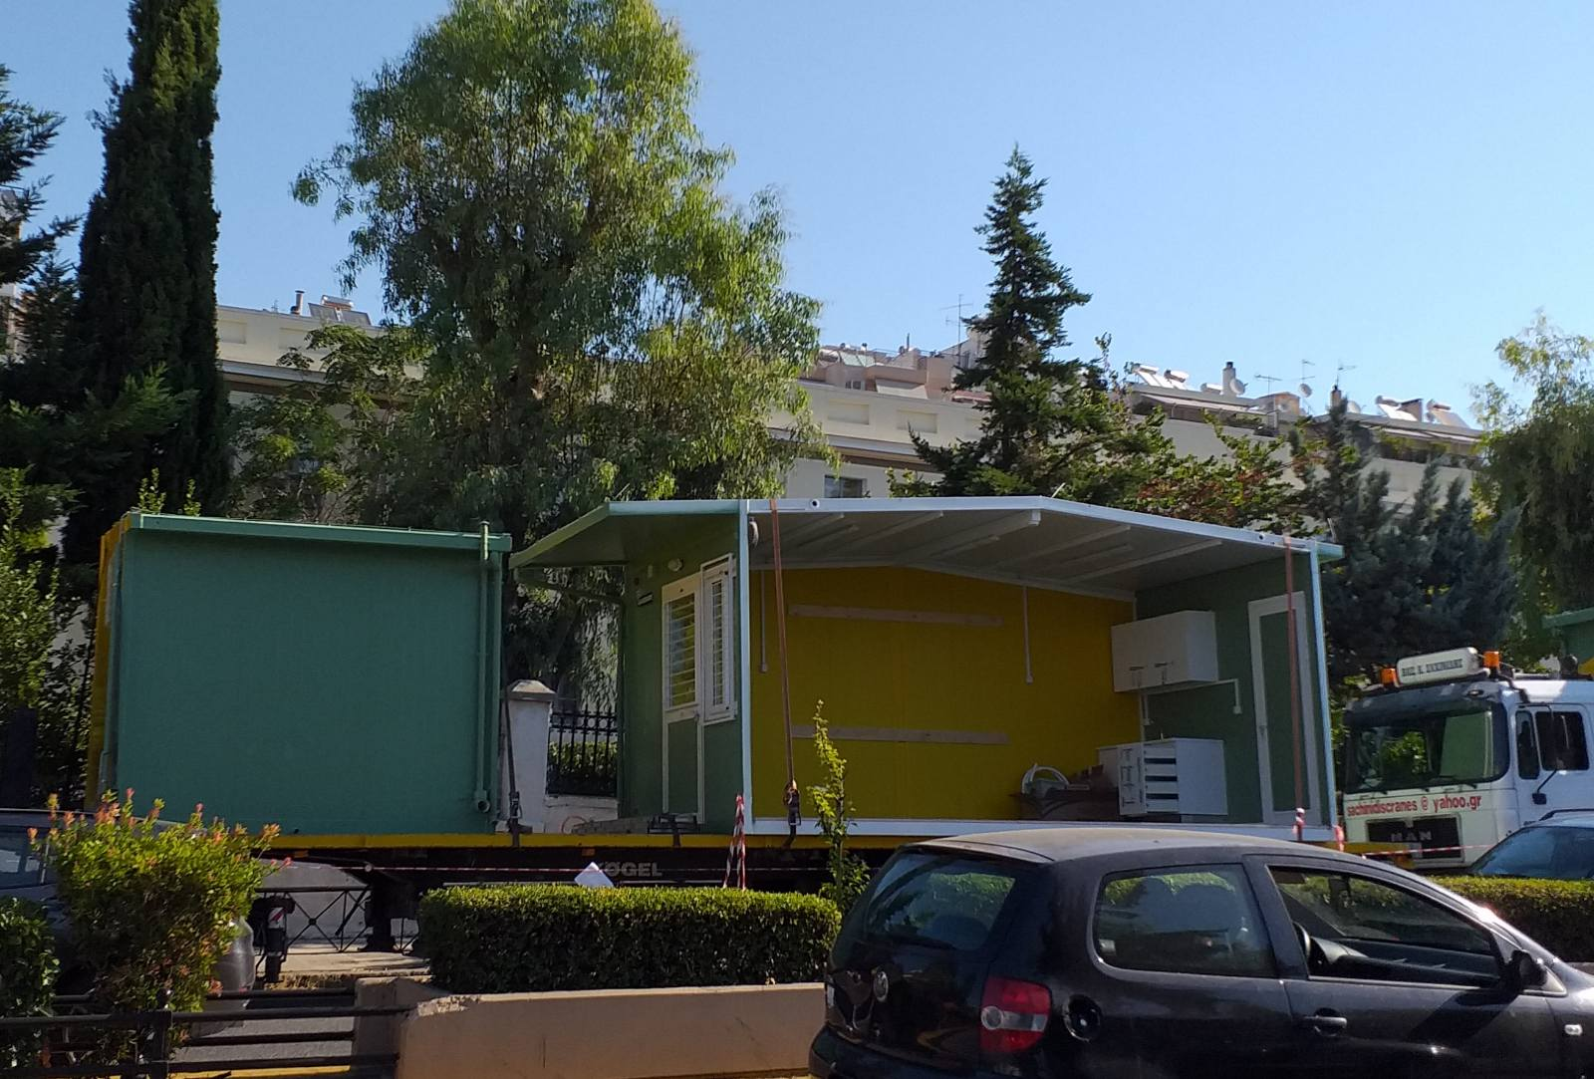
Η τοποθέτηση των 6 κοντέινερ που θα φιλοξενήσουν προνήπια-νήπια, στα πλαίσια εφαρμογής της Δίχρονης προσχολικής Αγωγής με όρους υποβάθμισης, ξεκίνησε σήμερα στον Δήμο Καισαριανής. Η φράση «μια εικόνα ίσον χίλιες λέξεις» ταιριάζει απόλυτα στο θέαμα των πρώτων κυριολεκτικά κουτιών, που τοποθετούνται ως αίθουσες του 1^{ου} Νηπιαγωγείου στο συγκρότημα Βενιζέλου, στο μεγαλύτερο συγκρότημα της Καισαριανής στο οποίο μικραίνει ο αύλειος χώρος και θα συνωστίζονται κοντά 600 παιδιά!
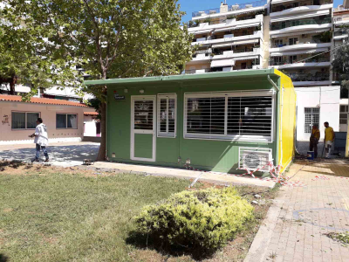
Μιλάμε για τσίγκινα κουτιά, με ελλιπή εξαερισμό και φωτισμό (ντάλα μεσημέρι χρειάζονται ηλεκτρικό φως), είναι φούρνοι τις ζεστές εποχές και κρύα τον χειμώνα, αφού δε συνδέονται σε κεντρική θέρμανση, παίρνουν μόνο air condition (κλειστοί χώροι δηλ. με αέρα που θα ανακυκλώνεται εν μέσω πανδημίας covid 19), δυσκολία στην πρόσβαση των παιδιών με ειδικές ανάγκες, με πολλά επικίνδυνα σημεία. Είναι συνολικά 36 τ.μ. (μέσα κουζίνα και wc) στα οποία θα στριμωχτούν ως και 25 παιδιά και οι Νηπιαγωγοί τους, ενώ δε χωράνε ούτε 12 με τις αναγκαίες γωνιές για τη λειτουργία του Νηπιαγωγείου!
Μόνο οργή μπορεί να προκαλέσει η κοροϊδία όλων αυτών (κυβερνήσεων ΣΥΡΙΖΑ και ΝΔ, ΚΤΥΠ, δημοτικών αρχών που υλοποιούν)! Επί 3 χρόνια θέτουμε το δίκαιο αίτημά μας για τον σχεδιασμό και τη δημιουργία σύγχρονων αιθουσών για την εφαρμογή της Δίχρονης Προσχολικής Αγωγής! Και την εφαρμόζουν με την εγκατάσταση αυτών των κοντέινερ, που θα ήταν – έλεγαν - ευάερα και ευήλια, σύγχρονα και πλήρως κατάλληλα για να στεγάσουν σχολικές τάξεις! Το ψέμα όμως έχει κοντά ποδάρια!
Μέσα στην έξαρση πανδημίας, το έτος 2020, νήπια – προνήπια και Νηπιαγωγοί προορίζονται να στριμωχτούν σ΄ αυτά τα κουτιά, παίζοντας κορώνα – γράμματα την ασφάλεια και την υγιεινή τους!
Τεράστιες οι ευθύνες και όλων των κομμάτων, πλειοψηφίας ΔΟΕ, δημοτικών και συνδικαλιστικών παρατάξεων, που έβαλαν πλάτη στην εφαρμογή αυτής της Δίχρονης «χωρίς όρους και προϋποθέσεις»!
Την ίδια ώρα που η κυβέρνηση χαρίζει απλόχερα πάνω από 70 δις ευρώ σε μεγάλες επιχειρήσεις και σε πολεμικούς εξοπλισμούς, επιλέγει δια των προθύμων διεκπεραιωτών της στην Τοπική Διοίκηση, όπως η Διοίκηση του κ. Βοσκόπουλου στον Δήμο Καισαριανής, να πετάξει τα παιδιά των εργαζομένων και των λαϊκών στρωμάτων σε χρωματιστά κοντέινερ – σαρδελόκουτα!
Πρέπει να σημάνει συναγερμός! Εκπαιδευτικοί, γονείς, μαθητές και όλοι οι δημότες να μην αποδεχτούμε τον εμπαιγμό και την καταπάτηση του δικαιώματος των παιδιών μας για σύγχρονη Δωρεάν Παιδεία! Οι ακατάλληλες αίθουσες - κουτιά να επιστραφούν στους διαχειριστές τους ως απαράδεκτες! Τώρα να σταματήσουν να υποτιμούν τη νοημοσύνη μας η κυβέρνηση και τα τσιράκια της, που προσπαθούν να μας πείσουν με σχεδιαγράμματα ότι τα 25 και 30 παιδιά στοιβαγμένα σε μια αίθουσα δεν κολλάνε τον ιό, και στέλνουν εκπαιδευτικούς και μαθητές να κάνουν μάθημα σε κουτιά – κλουβιά και ταυτόχρονα μας κουνάνε το δάχτυλο της ατομικής ευθύνης!

Ως εδώ και μη παρέκει! Καμιά υποχώρηση από τα δίκαια αιτήματα μας! Διεκδικούμε εφαρμογή της Δίχρονης Προσχολικής Αγωγής παντού με την αναγκαία κρατική χρηματοδότηση, με σύγχρονη κτηριακή υποδομή και μόνιμους διορισμούς προσωπικού! Καμία τάξη πάνω από 15 παιδιά!

Για το Δ.Σ.
Η Πρόεδρος Ο Γ. Γραμματέας
Δριμάλα Θεοδώρα Κοπριτέλης Απόστολος

